ศึกษาการเปรียบเทียบฟิล์มพลาสติกชีวภาพจากเซลลูโลสจอกหูหนูและผักตบชวา
Comparative Study of Bioplastics films from Salvinia cucullata and Eichhornia crassipes Cellulose

ปรัชญาภา มาตย์วิเศษ ไพลิน จันศรี
กรรณิกา ศรีสมบัติ¹
¹โรงเรียนวิทยาศาสตร์จุฬาภรณราชวิทยาลัย กาฬสินธุ์ ตำบลดงลิง อำเภอกมลาไสย จังหวัดกาฬสินธุ์ 46130
Email: contact@pcshsksn.ac.th
บทคัดย่อ
โครงงานนี้มีวัตถุประสงค์เพื่อสกัดเซลลูโลสจากพืชน้ำสองชนิด ได้แก่ จอกหูหนู (Salvinia cucullata) และ ผักตบชวา (Eichhornia crassipes) เพื่อนำมาผลิตฟิล์มพลาสติกชีวภาพ และเปรียบเทียบ คุณสมบัติที่ได้จากทั้งสองชนิด โดยเริ่มจากการเก็บตัวอย่างพืชน้ำจากแหล่งธรรมชาติ นำไปตากแห้งและ บดละเอียด จากนั้นต้มด้วยสารละลายโซเดียมไฮดรอกไซด์ (NaOH) ความเข้มข้น 1% w/v เพื่อกำจัด สิ่งเจือปน กรองด้วยผ้าขาวบางและล้างจนสะอาด ก่อนฟอกด้วยสารละลายไฮโดรเจนเปอร์ออกไซด์ (H₂O₂) ความเข้มข้น 10% v/v เพื่อให้ได้เซลลูโลสบริสุทธิ์ จากนั้นทำให้แห้งและเก็บเป็นผงเซลลูโลส ขั้นต่อไปคือการ เตรียมสารละลายเซลลูโลสด้วยสารละลาย NaOH และยูเรียที่ความเข้มข้น 0.5% โดยมวลต่อปริมาตร พร้อมทั้งเตรียมสารละลายพอลิไวนิลแอลกอฮอล์ (PVA) ที่ความเข้มข้น 2% แล้วนำมาผสมในอัตราส่วน 90:10 เพื่อ ขึ้นรูปเป็นฟิล์มชีวภาพ จากนั้นทำการทดสอบคุณสมบัติของฟิล์ม ได้แก่ การดูดซับน้ำ การแพร่ผ่านไอน้ำ และ การย่อยสลายทางชีวภาพ ผลการทดลองเบื้องต้นแสดงให้เห็นว่าฟิล์มจากจอกหูหนูและผักตบชวามีคุณสมบัติ แตกต่างกัน โดยฟิล์มจากจอกหูหนูมีแนวโน้มที่จะกันน้ำและกันความชื้นได้ดีกว่า ขณะที่ฟิล์มจากผักตบชวามี แนวโน้มที่จะย่อยสลายได้รวดเร็วกว่า
คำสำคัญ: ชีวเคมี, พอลิเมอร์, เคมี,พลังงานทดแทน

1. บทนำ
โครงงานนี้มุ่งเน้นการแก้ไขปัญหาขยะพลาสติกด้วยการพัฒนาพลาสติกชีวภาพจากวัสดุธรรมชาติ โดยเริ่มจากการชี้ให้เห็นถึงสถานการณ์ปัจจุบันที่พลาสติกทั่วไปไม่สามารถย่อยสลายได้ในระยะเวลาอันสั้น ทำให้เกิดการสะสมในสิ่งแวดล้อมและส่งผลกระทบต่อดิน น้ำ และสิ่งมีชีวิตทั้งบนบกและในทะเล การจัดการขยะพลาสติกจึงเป็นปัญหาสำคัญที่ต้องหาทางออกอย่างยั่งยืน
พลาสติกชีวภาพ หรือพลาสติกชีวภาพย่อยสลายได้ เป็นวัสดุที่ผลิตขึ้นจากวัตถุดิบธรรมชาติที่สามารถนำกลับมาใช้ใหม่ได้ เช่น แป้ง เซลลูโลส หรือสารชีวภาพอื่น ๆ จุดเด่นของพลาสติกชนิดนี้คือสามารถย่อยสลายได้ตามธรรมชาติ จึงช่วยลดการสะสมของขยะพลาสติกที่เป็นปัญหาสิ่งแวดล้อมในปัจจุบัน อีกทั้งยังลดการพึ่งพาพลาสติกที่ผลิตจากปิโตรเลียมซึ่งก่อให้เกิดมลพิษและใช้ทรัพยากรที่ไม่สามารถทดแทนได้
ในปัจจุบัน พลาสติกชีวภาพ (Bioplastic) ได้รับความสนใจอย่างมากทั่วโลก เนื่องจากเป็นวัสดุที่ผลิตจากวัตถุดิบธรรมชาติ เช่น แป้ง เซลลูโลส หรือสารชีวภาพอื่น ๆ ซึ่งสามารถย่อยสลายได้ตามธรรมชาติ จึงช่วยลดการสะสมของขยะพลาสติกที่เป็นปัญหาสิ่งแวดล้อมเรื้อรัง พลาสติกชีวภาพยังมีบทบาทสำคัญในการลดการพึ่งพาพลาสติกจากปิโตรเลียมที่ใช้ทรัพยากรไม่สามารถทดแทนได้และก่อให้เกิดมลพิษสูง
ประโยชน์ที่คาดว่าจะได้รับจากการศึกษา ได้แก่ การช่วยลดปัญหามลพิษจากพลาสติกที่ไม่สามารถย่อยสลายได้ การพัฒนาวัสดุที่เป็นมิตรต่อสิ่งแวดล้อม และการสร้างโอกาสในการนำไปใช้ในอุตสาหกรรมบรรจุภัณฑ์หรือผลิตภัณฑ์อื่น ๆ ที่ต้องการความยั่งยืน นอกจากนี้ยังเป็นการสร้างองค์ความรู้ใหม่เกี่ยวกับคุณสมบัติของพลาสติกชีวภาพที่ผลิตจากพืชท้องถิ่น ซึ่งสามารถต่อยอดไปสู่การใช้งานจริงในอนาคต
2. วิธีดำเนินการ
2.1 การการสกัดเซลลูโลสจากจอกหูหนูและผักตบชวา
2.1.1เก็บตัวอย่างใบของจอกหูหนูและผักตบชวา
นำมาล้างด้วยน้ำกลั่นให้สะอาดหลังจากนั้นนำมาหั่นเป็นชิ้นเล็กขนาดประมาณ 3 เซนติเมตร นำไปตากแห้ง เป็นเวลา 24-48 ชั่วโมง และนำมาอบไล่ความชื้น 60 องศาเซลเซียสเป็นเวลา 3 ชั่วโมง เอาไปปั่นให้ละเอียด และเก็บผงตัวอย่างที่ได้ในโถเก็บความชื้น
2.1.2 การสกัดเซลลูโลสจากจอกหูหนูและผักตบชวา
นำผงตัวอย่างมาชั่งเป็น 20.00 กรัม และต้มด้วยสารละลายโซเดียมไฮดรอกไซด์ (NaOH) ความเข้มข้น 1% w/v ปริมาตร 500 ml ที่อุณหภูมิ 80 องศาเซลเซียส เป็นเวลา 60 นาที และตั้งทิ้งไว้ทิ้งอุณหภูมิห้องให้เย็น แล้วล้างด้วยน้ำกลั่นจนมี ภาวะเป็นกลาง (สามารถทดสอบน้ำล้างได้โดย Litmus paper) นำเยื่อที่กรองแล้ว ไปอบที่อุณหภูมิ 50 องศาเซลเซียส เป็นเวลา 24 ชั่วโมง นำเส้นใยไปปั่นด้วยเครื่องปั่นก่อนนำมาฟอกขาวด้วย สารละลายไฮโดรเจนเปอร์ออกไซด์ (H2O2) ความเข้มข้น ร้อยละ 10 โดยv/v ที่อุณหภูมิ 90 องศาเซลเซียส เป็นเวลา 60 นาที ใช้อัตราส่วนระหว่างน้ำเส้นใยต่อสารละลาย 1:50 และตั้งทิ้งไว้ให้เย็นที่อุณหภูมิห้อง จากนั้นนำมากรองด้วยเครื่องกรองอีกครั้ง แล้วล้างด้วยน้ำกลั่นและทดสอบของน้ำล้างด้วย pH meter นำเส้นใยที่ได้มาอบที่อุณหภูมิ 50 องศา เป็นเวลา 24 ชั่วโมง ปั่นเส้นใยที่ได้ให้ละเอียด แล้วนำมาคำนวณร้อยละผลผลิตของเส้นใยเซลลูโลสที่ได้จากมการที่ (1)
$\% Yieid= \frac{w_{c}}{w_{0}}×100$(1)
เมื่อ $w_{c}$ คือ น้ำหนักของใบจอกหูหนูก่อนการสกัด (กรัม)
$w_{0}$ คือ น้ำ นักของเซลลูโลสที่สกัดไต้ (กรัม)
2.2 การผลิตพลาสติกชีวภาพจากจอกหูหนูและผักตบชวา
2.2.1 การเตรียมฟิล์มชีวภาพผสมระหวางพอลิไวนิลแอลกอฮอล์และเซลลูโลสจากจอกหูหนูและผักตบชวา
โดยความเข้มข้นร้อยละ 0.50 โดยมวลต่อปริมาตร ชั่งผงเซลลูโลสจากจอกหูหนูและผักตบชวาน้ำหนัก 0.50 กรัม ละลายในสารละลายผสมโซเดียมไฮดรอกไซด์และยูเรียปริมาตร 100 มิลลิลิตร (ชั่งโซเดียมไฮดรอกไซด์น้ำ นัก 6.00 กรัม ผสมกับยูเรีย 4.00 กรัม ละลายในน้ำกลั่นและปรับปริมาตรเป็น 100 มิลลิลิตร) คนให้เข้ากันด้วยเครื่องกวนแม่เหล็กไฟฟ้าที่อุณหภูมิ 60 องศาเซลเซียส เป็นเวลา 60 นาที ตั้งสารละลายทิ้งไว้ให้เย็นที่อุณหภูมิห้อง จากนั้นปรับค่า PH ของสารละลายให้เป็นกลางด้วยกรดไฮโดรคลอริกความเข้มข้น 6 โมลาร์ คนสารละลายอย่างต่อเนื่องที่อุณหภูมิ 60 องศาเซลเซียส เป็นเวลา 4 ชั่วโมงจนกระทั่งสารละลายเป็นเนื้อเดียวกัน
2.2.2 การเตรียมสารละลายพอลิไวนิลแอลกอฮอล์
เตรียมสารละลาย PVA คามเข้มข้นร้อยละ 2 โดยมวลต่อปริมาตร โดยชั่งพอลิไวนิลแอลกอฮอล์มา 2.00 กรัม ละลายในน้ำกลั่นปริมาตร 100 มิลลิลิตร คนสารละลายอย่างต่อเนื่องด้วยเครื่องกนแม่เหล็กไฟฟ้า ที่อุณหภูมิ 50 องศาเซลเซียสเป็นเวลา 1 ชั่วโมง จนกระทั่งได้สารละลายใส
2.2.3 การเตรียมฟิล์มชีวภาพผสมระหว่าง PVAและเซลลูโลสจากจอกหูหนูและผักตบชวา (PVA-CL)
ผสมสารละลาย PVA และ CL ที่เตรียมไว้ในอัตราส่วน 90:10 (PVA-CL10) ปรับปริมาตรรวมสารละลาย เป็น 40 มิลลิลิตร ด้วยยน้ำกลั่น(น้ำหนักเนื้อสารรวมเท่ากับ 0.20 กรัม) เพื่อคบคุมความหนาของฟิล์ม คนสารละลายให้เป็นเนื้อเดียกันที่อุณหภูมิ 50 องศาเซลเซียส เป็นเวลา 30 นาที แล้วเทลงในแม่พิมพ์ขนาด 200×110×6.2 มิลลิเมตร และนำไปอบที่อุณหณภูมิ 60 องศา
เซลเซียสในเครื่องอบลมร้อนสุญญากาศเป็นเวลา 24 ชั่วโมง นำแผ่นฟิล์มที่แห้งได้ที่แล้วนำมาลอกออกจากแม่พิมพ์แล้วเก็บด้วยยโถดูดคามชื้นก่อนนำไปทดลอง
ตารางที่ 1 พอลิไวนิลแอลกอฮอล์และเซลลูโลสที่ใช้ในการขึ้นรูปฟิล์มพลาสติกชีวภาพผสม (PVA-CL)
สูตรพอลิเมอร์ผสม | 2%w/v PVA |  | 0.5%w/v CL |  | น้ำกลั่น
สูตรพอลิเมอร์ผสม | น้ำหนักสาร  (g) | ปริมาตร  (ml) | น้ำหนักสาร  (g) | ปริมาตร  (ml) | ปริมาตร  (ml)
PVA | 0.20 | 10.00 | - | - | 30.00
CL | - | - | 0.20 | 40.00 | -
PVA-CL 10 | 0.18 | 9.00 | 0.02 | 4.00 | 27.00
2.3 การเปรียบเทียบคุณสมบัติของพลาสติกชีวภาพจากเซลลูโลสของจอกหูหนูและผักตบชวา
2.3.1 การทดสอบความสามารถในการดูดซับน้ำของฟิล์มโดยใช้วิธีการวิเคราะห์น้ำหนัก
โดยตัดฟิล์มพลาสติกชีวภาพให้มีขนาด 4×4 เซนติเมตร อย่างละ 2 ชิ้น และนำไปอบที่อุณหภูมิ 105 องศาเซลเซียสเป็น เวลา 1 ชั่วโมง นำไปทดสอบโดยชั่งน้ำหนักชองฟิล์มพลาสติกชีวภาพก่อนการดูดซับน้ำ $(w_{0})$ จากนั้นแช่ฟิล์ม พลาสติกชี ภาพในภาชนะที่บรรจุน้ำกลั่นปริมาตร 10 มิลลิลิตร ที่อุณหภูมิห้องเป็นเวลา 5 นาที เมื่อครบกำหนดเวลา นำแผ่นฟิล์มพลาสติกชีวภาพที่ดูดซับน้ำแล้ววางบนกระดาษกรองที่ชั่งน้ำหนักเรียบร้อยแล้ว จากนั้นนำไปอบที่อุณหภูมิ 80 องศาเซลเซียสเป็นเวลา 30 นาที นำแผ่นฟิล์มพลาสติกชีวภาพและกระดาษกรองไปชั่งน้ำหนัก $(w_{1})$
คำนวณค่าเปอร์เซ็นต์การดูดซับน้ำของฟิล์มได้จากมการที่ (2)
$\% water absorptoin= \frac{w_{0}-w_{1}}{w_{0}}×100$ (2)
เมื่อ $w_{0}$คือ น้ำหนักฟิล์มพลาสติกชีวภาพก่อนการดูดซับน้ำ (กรัม)
$w_{1}$คือ น้ำหนักฟิล์มพลาสติกชีวภาพหลังการดูดซับ (กรัม)
2.3.2 ศึกษาความสามารถในการแพร่ผ่านไอน้ำ
โดยอาศัยหลักการวิเคราะห์โดยน้ำหนัก (Gravimetic method) และทำการตัดฟิล์มตัวอย่าง PVA-CI ที่อัตราส่วนต่างๆ ขนาดแส้นผ่านศูนย์กลาง 2 cm ตัวอย่างละ 3 ชิ้น และนำไปใช้เป็นฟิล์มสำหรับปิดปาก
กล่องพลาสติกที่มีเม็ดซิลิกาเจลบรรจุอยู่ 1.00 กรัม ปิดขอบซึ่งเป็นรอยต่อระหว่างฟิล์มกับภาชนะให้สนิทด้วยพาราฟิล์มและชั่งน้ำหนักกล่องที่ปิดสนิทด้วยเครื่องชั่ง 4 ตำแหน่ง บันทึกที่แน่นอนเป็นน้ำหนักเริ่มต้น นำไปวางในโถดูดความชื้นที่บรรจุโซเดียมคลอไรด์อิ่มตัวจากนั้นนำกล่อง พลาสติกออกมาชั่งน้ำหนักที่แน่นอนทุกวันเป็นเวลา 7 วัน คำนวนค่าอัตราการแพร่ผ่านไอน้ำของฟิล์มจากสมการที่ (3)
$WVTR=\frac{G}{tA}$(3)
เมื่อ WVTR คืออัตราการแพร่ผ่านไอน้ำ (กรัมต่อชั่วโมงตารางเมตร)
G คือ น้ำหนักที่เปลี่ยนแปลงของกล่องพลาสติก (กรัม)
t คือ เวลา (ชั่วโมง)
A คือ พื้นที่ของการแพร่ผ่านหรือพื้นที่ของปากกล่องพลาส ติก (ตารางเมตร)
2.3.3 การศึกษาความสามารถในการย่อยสลายได้ทางชีวภาพของฟิล์ม
โดยกระบวนการฝังดินของฟิล์ม PVA-CL10 โดยตัดฟิล์มขนาด 4x4 เซนติเมตร ตัวอย่างละ 3 ชิ้น นำไปอบที่อุณหภูมิ 60 องศาเซลเซียสเป็นเวลา 30 นาที นำฟิล์มตัวอย่างใส่ในถุงตาข่าย บันทึกน้ำหนักเริ่มต้นของแผ่นฟิล์มและถุงตาข่าย$(A_{0})$จากนั้นชั่งดินน้ำหนัก 500 กรัม ใส่ในถุงเพาะชำนำฟิล์มตัวอย่างที่อยู่ในถุงตาข่ายฝังลงในดินที่ระดับคามลึกจากผิวดินประมาณ 10 เซนติเมตร กลบด้วยดินและตั้งทิ้งไว้ในสภาพแวดล้อมภายนอกอาคาร ไม่มีการให้น้ำ จนครบระยะเวลาที่กำหนด คือ 1,5 และ 9 วัน เมื่อครบกำหนดเวลานำฟิล์มตัวอย่างและถุงตาข่ายที่กำจัดเศษวัสดุอื่นๆ ที่ปนมากับฟิล์มตัวอย่างออก นำไปอบที่อุณหภูมิ 50 องศาเซลเซียสเป็นเวลา 2 ชั่วโมง นำฟิล์มไปชั่งและบันทึกน้ำหนักหลังการฝังดินของฟิล์มตัวอย่าง$(A_{1})$ คำนวณการย่อยสลายทางชีวภาพของฟิล์มโดยใช้สมการดังนี้ (4)
$\%Bioegradability=\frac{A_{0}-A_{1}}{A_{0}}×100$(4)
เมื่อ $A_{0}$ คือน้ำหนักเริ่มต้นของแผ่นฟิล์มและถุงตาข่าย
$A_{1}$ คือน้ำหนักหลังจากการฝังดินของแผ่นฟิล์มและตาข่าย
3. ผลการทดลอง
3.1 การสกัดเซลลูโลสจากจอกหูหนูและผักตบชวา
การสกัดเซลลูโลสจากจอกหูหนูเมื่อนำมาคำนวณหาค่าร้อยละผลผลิตของเซลลูโลสที่ได้ มีค่าเท่ากับร้อยละ 20.52 ต่อน้ำหนักแห้งของจอกหูหนู โดยเซลลูโลสที่สกัดได้มีลักษณะเป็นผงสีน้ำตาลดังรูปที่ 1
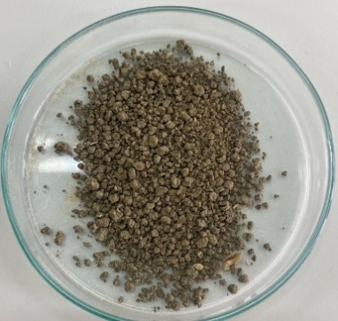

รูปที่ 1 เซลลูโลสที่สกัดจากจอกหูหนู
การสกัดเซลลูโลสจากผักตบชวาเมื่อนำมาคำนวณหาค่าร้อยละผลผลิตของเซลลูโลสที่ได้ มีค่าเท่ากับร้อยละ 31.90 ต่อน้ำหนักแห้งของผักตบชวา โดยเซลลูโลสที่สกัดได้มีลักษณะเป็นผงสีเหลืองอ่อนดังรูปที่ 2
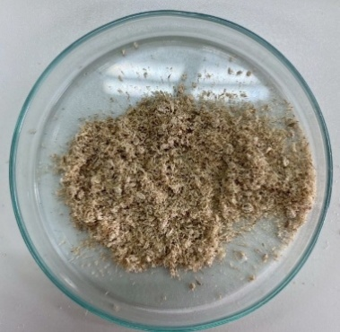

รูปที่ 2 เซลลูโลสที่สกัดจากผักตบชวา
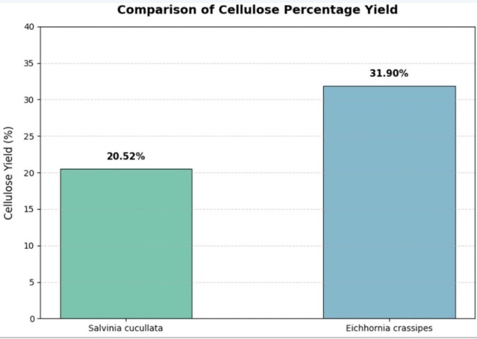
รูปที่3 แผนภูมิแท่งแสดงการเปรียบเทียบร้อยละผลผลิต

3.2 การทดสอบความสามารถในการดูดซับน้ำ
ตารางที่ 2 ร้อยละการดูดซับน้ำของฟิล์ม PVA-CL จากจอกหูหนู
จำนวน(ครั้ง) | %water absorption
1 | 93.7059 %
2 | 93.4951 %
3 | 94.5013 %
ค่าเฉลี่ย | 93.9008 %
ตารางที่ 3 ร้อยละการดูดซับน้ำของฟิล์ม PVA-CL จากผักตบชวา
จำนวน(ครั้ง) | %water absorption
1 | 96.7115 %
2 | 95.5415 %
3 | 96.6318 %
ค่าเฉลี่ย | 96.2949 %
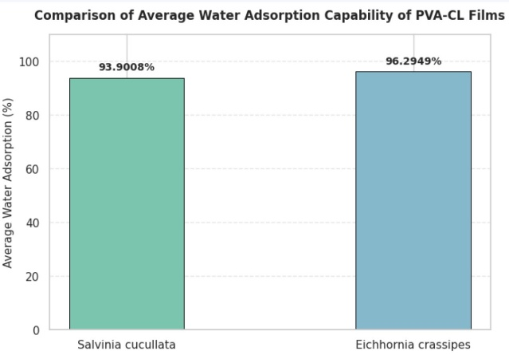
รูปที่4 แผนภูมิแท่งแสดงการเปรียบเทียบร้อยละการดูดซับน้ำของแผ่นฟิล์ม
จากผลการทดลองที่แสดงในแผนภูมิแท่ง พบว่ามีความสามารถในการดูดซับน้ำแตกต่างกันไม่มาก โดยฟิล์ม PVA-CL ที่ได้จากจอกหูหนูมีค่าอยู่ในช่วงประมาณ 93.50-94.50% ในขณะที่ฟิล์ม PVA-CL ที่ได้จากผักตบชวามีค่าดูดซับน้ำสูงกว่า โดยอยู่ในช่วงประมาณ 95.54-96.71%
3.3การทดสอบความสามารถในการแพร่ผ่านไอน้ำ
ตารางที่ 4 อัตราการแพร่ผ่านไอน้ำ (WVTR) ของฟิล์ม PVA-CLจากจอกหูหนูเป็นระยะเวลา 168 ชั่วโมง(7วัน)
เวลา  (ชั่วโมง) | WVTR$(g/{hr.m^{2}})$
เวลา  (ชั่วโมง) | หลอดที่1 | หลอดที่2 | หลอดที่3 | ค่าเฉลี่ย
24 | 2.2919 | 2.9442 | 2.0064 | 2.4142
48 | 3.7632 | 3.6906 | 3.8565 | 3.7701
72 | 3.7632 | 3.6007 | 3.6353 | 3.6664
96 | 3.7839 | 3.6906 | 3.7632 | 3.7459
120 | 3.6984 | 3.7011 | 3.7349 | 3.7115
144 | 3.6998 | 3.6948 | 3.6878 | 3.6941
168 | 3.6996 | 3.6985 | 3.7135 | 3.3703
ตารางที่ 5 อัตราการแพร่ผ่านไอน้ำ (WVTR) ของฟิล์ม PVA-CLจากผักตบชวาเป็นระยะเวลา 168 ชั่วโมง(7วัน)
เวลา  (ชั่วโมง) | WVTR$(g/{hr.m^{2}})$
เวลา  (ชั่วโมง) | หลอดที่1 | หลอดที่2 | หลอดที่3 | ค่าเฉลี่ย
24 | 2.7576 | 2.5419 | 2.3525 | 2.5507
48 | 3.7231 | 3.6699 | 3.1093 | 3.5008
72 | 3.9421 | 3.4695 | 3.5896 | 3.6671
96 | 3.7219 | 3.6512 | 3.7286 | 3.7006
120 | 3.6312 | 3.3382 | 3.7651 | 3.5782
144 | 3.8855 | 3.6084 | 3.9348 | 3.8096
168 | 3.9947 | 3.1987 | 3.2569 | 3.4834

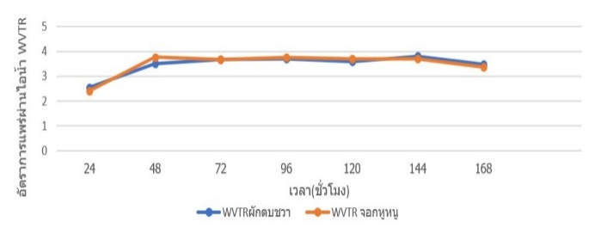รูปที่ 5 กราฟอัตราการแพร่ผ่านไอน้ำ(WVTR)เมื่อผ่านไป 7 วัน
จากการทดลองพบว่า ฟิล์ม PVA-CL ทั้งสองชนิดมีมีแนวโน้มค่าเพิ่มขึ้นในช่วง 24-48 ชั่วโมงแรกจากนั้นค่ามีการเปลี่ยนแปลงไม่มากเนื่องจากเริ่มเข้าสู่ในสภาวะสมดุลในการแพร่ไอน้ำ เมื่อเปรียบเทียบระหว่างวัตถุดิบพบว่าผักตบชวามีค่าโดยรวมที่สูงกว่าจอกหูหนูเล็กน้อย
ตารางที่ 6 ร้อยละการย่อยสลายของฟิล์ม PVA-CL จากจอกหูหนู
ระยะเวลา(วัน) | ร้อยละการย่อยสลายของแผ่นฟิล์ม
ระยะเวลา(วัน) | กระถางที่1 | กระถางที่2 | กระถางที่3 | ค่าเฉลี่ย
1 | 39.1954 | 41.3647 | 41.5948 | 40.7183
2 | 86.7798 | 87.2984 | 87.3118 | 86.1300
3 | 95.1454 | 99.7541 | 98.4785 | 97.7927
ตารางที่ 7 ร้อยละการย่อยสลายของฟิล์ม PVA-CL จากผักตบชวา
ระยะเวลา(วัน) | ร้อยละการย่อยสลายของแผ่นฟิล์ม
ระยะเวลา(วัน) | กระถางที่1 | กระถางที่2 | กระถางที่3 | ค่าเฉลี่ย
1 | 39.1954 | 41.3647 | 41.5948 | 40.7183
2 | 86.7798 | 87.2984 | 87.3118 | 86.1300
3 | 95.1454 | 99.7541 | 98.4785 | 97.7927

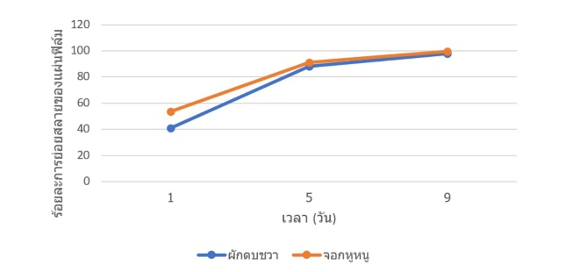
รูปที่6 กราฟร้อยละการย่อยสลายของฟิล์มเมื่อเวลาผ่านไป 9 วัน
จากผลการทดลองพบลองพบว่าฟิล์ม PVA-CL ที่ผลิตจากผักตบชวา มีประสิทธิภาพและอัตราการย่อยสลายทางชีวภาพสูงและรวดเร็วกว่าฟิล์มที่ผลิตจากจอกหูหนูเล็กน้อยโดยเฉพาะในช่วงเริ่มต้นของการย่อยสลาย
4. สรุปและอภิปรายผล
4.1 อภิปรายผลการทดลอง
การศึกษานี้มีวัตถุประสงค์เพื่อประเมินคุณสมบัติของฟิล์ม PVA-CL ที่ผลิตจากวัตถุดิบธรรมชาติ โดยทำการทดสอบทั้งหมด 3 ด้าน ได้แก่ การดูดซับน้ำ, อัตราการแพร่ผ่านของไอน้ำ(WVTR) และความสามารถในการย่อยสลายได้ทางชีวภาพ เพื่อพิจารณาความเหมาะสมในการนำไปใช้งานเป็นวัสดุที่เป็นมิตรต่อสิ่งแวดล้อม
ผลการทดสอบการดูดซับน้ำพบว่า ฟิล์ม PVA-CL มีความสามารถในการดูดซับน้ำได้ดี สะท้อนให้เห็นถึงลักษณะโครงสร้างของพอลิเมอร์ที่มีความชอบน้ำ ส่งผลให้ฟิล์มสามารถเกิดการพองตัวและดูดซับความชื้นได้อย่างมีประสิทธิภาพ
สำหรับการทดสอบอัตราการแพร่ผ่านของไอน้ำ(WVTR) พบว่าฟิล์ม PVA-CL สามารถชะลอการแพร่ผ่านของไอน้ำได้ในระดับหนึ่ง โดยค่าการแพร่ผ่านของไอน้ำมีความสัมพันธ์กับโครงสร้าง ความหนา และการจัดเรียงตัวของโมเลกุลภายในฟิล์ม ซึ่งมีผลต่อคุณสมบัติด้านกั้นความชื้นของแผ่นฟิล์ม
ในด้านการย่อยสลายได้ทางชีวภาพ ผลการทดลองแสดงให้เห็นว่าเปอร์เซ็นต์การย่อยสลายของฟิล์ม PVA-CL มีแนวโน้มเพิ่มขึ้นตามระยะเวลาอย่างต่อเนื่อง โดยฟิล์มที่ผลิตจากผักชวาให้ค่าเปอร์เซ็นต์การย่อยสลายเฉลี่ยสูงกว่าฟิล์มที่ผลิตจากจอกหูหนูในทุกช่วงเวลาการทดลอง และสามารถย่อยสลายได้เกือบสมบูรณ์เมื่อครบระยะเวลาที่กำหนด
4.2 สรุปผลการทดลอง
จากผลการทดลองทั้ง 3 ด้าน สามารถสรุปได้ว่า ฟิล์ม PVA-CL ที่ผลิตจากวัตถุดิบธรรมชาติมรคุณสมบัติที่เหมาะสมต่อการพัฒนาเป็นฟิล์มย่อยสลายได้ทางชีวภาพ และมีศักยภาพในการนำไปประยุกต์ใช้เป็นวัสดุทางเลือกเพื่อช่วยลดปัญหาขยะพลาสติกและผลกระทบต่อสิ่งแวดล้อม
ข้อเสนอแนะ
ในการศึกษาครั้งต่อไปควรควบคุมสภาพแวดล้อมในการทดลอง โดยเฉพาะในการทดสอบอัตราการแพร่ผ่านของไอน้ำ และควรเพิ่มสัดส่วนของวัตถุดิบหรือสารเติมแต่งเพิ่มเติม เพื่อให้คุณสมบัติของฟิล์มเหมาะสมต่อการนำไปใช้งานจริง
กิตติกรรมประกาศ
โครงการวิจัยนี้ได้รับคำปรึกษาและชี้แนะ ตลอดจนได้รับการเอื้อเฟื้ออุปกรณ์และสถานที่จากสาขาเคมีและชีววิทยา โรงเรียนวิทยาศาสตร์จุฬาภรณราชวิทยาลัย เลย
เอกสารอ้างอิง
พชรวรรณ/รัตนทรงธรรม.//(2565).//การเตรียมฟิล์มพลาสติกชีวภาพผสมที่เป็นมิตรกับสิ่งแวดล้อมระหว่างพอลิไวนิลแอลกอฮอล์และเซลลูโลสที่สกัดจากก้านใบบัวหลวง.//ปทุมธานี.//มหาวิทยาลัยราชภัฏวไลยอลงกรณ์.//สืบค้นเมื่อ3/2/69,/จาก/www.tci-thaijo.org.
เฟรินส์/ภู่ทอด.//(2562).//การเตรียมและสมบัติของเซลลูโลสจากผักตบชวา/ว่านหางจระเข้ไฮโดรเจล.//กรุงเทพมหานคร.//คณะวิทยาศาสตร์.//จุฬาลงกรณ์มหาวิทยาลัย.//สืบค้นเมื่อ5/8/68,/จาก/https://digital.car.chula.ac.th.
เด็กหญิงณฐมน/สว่างปัญญา,เด็กหญิงณีฐารีย์/วันชัยนาวิน,เด็กหญิงวิมลสิริ/เถาเปี้ยปลูก.//(2566).//การสกัดเส้นใยเซลลูโลสจากผักตบชวา.//ลำปาง.//โรงเรียนบุญวาทย์วิทยาลัย.//สืบค้นเมื่อ3/2/69,/จาก/www.nstda.or.th.

